Игровые самомассажи, как здоровьесберегающий фактор в работе с детьми
В настоящее время существует ряд современных недорогих и эффективных методов профилактики заболеваемости детей (природные физические факторы и народные системы оздоровления). Так, многие педагоги используют приёмы самомассажа, цель которого поднять общий тонус детского организма и улучшить кровообращение.
Однако, при анализе оздоровительного потенциала самомассажей выясняется, что в данном направлении существует ещё ряд вопросов, например, как адаптировать их к детям дошкольного возраста и сделать данную процедуру наиболее привлекательной и менее утомительной. На мой взгляд, такая недоработанность даёт возможность творческого поиска. Так, в своей практике я использую приёмы игрового самомассажа не только с целью профилактики заболеваемости, но и формирования осознанного отношения детей к своему здоровью и развития навыков собственного оздоровления. Игровые самомассажи выбраны мной неслучайно. Именно они в наиболее упрощённой форме помогают детям понять физиологические основы работы органов и частей тела своего организма. При систематическом проведении массажа улучшается функция рецепторов проводящих путей, усиливаются рефлекторные связи коры головного мозга с мышцами и сосудами. В рецепторах кожи и мышцах возникают импульсы, которые, достигая коры головного мозга, оказывают тонизирующее воздействие на центральную нервную систему, в результате чего повышается ее регулирующая роль в работе всех систем и органов.
Игровые самомассажи проводились мной индивидуально и с группой детей на занятиях, в повседневной деятельности и использовались многократно в течение дня в различных режимных моментах.
В основу я положила не только обучение детей конкретной технике самомассажа, но и ознакомление с физиологическими особенностями массируемой части тела (ушей, стоп, спины, рук и др.) и влиянием процедуры на здоровье. Особое внимание детей обращала на правила выполнения самомассажа:
- руки и тело должны быть чистыми,
- мышцы должны быть максимально расслаблены,
-массажные движения должны быть аккуратными и плавными.
Акцент делался на то, что если массаж сделан правильно, то после него ощущается тепло в массируемой области. Важно отметить, что все самомассажи проводились с учётом психо – эмоционального состояния детей, поскольку отрицательные эмоции и плохое настроение могут вызвать нежелательный эффект и дискомфорт.

Используемые приёмы игрового самомассажа.

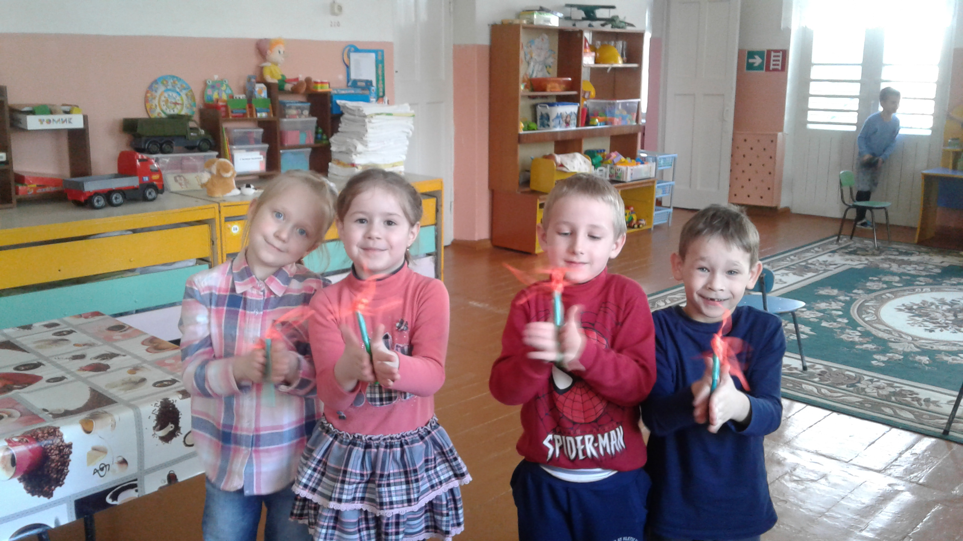

Хлопковый самомассаж – все части тела с головы до ног массируются ритмичными хлопками в такт стихотворному тексту.

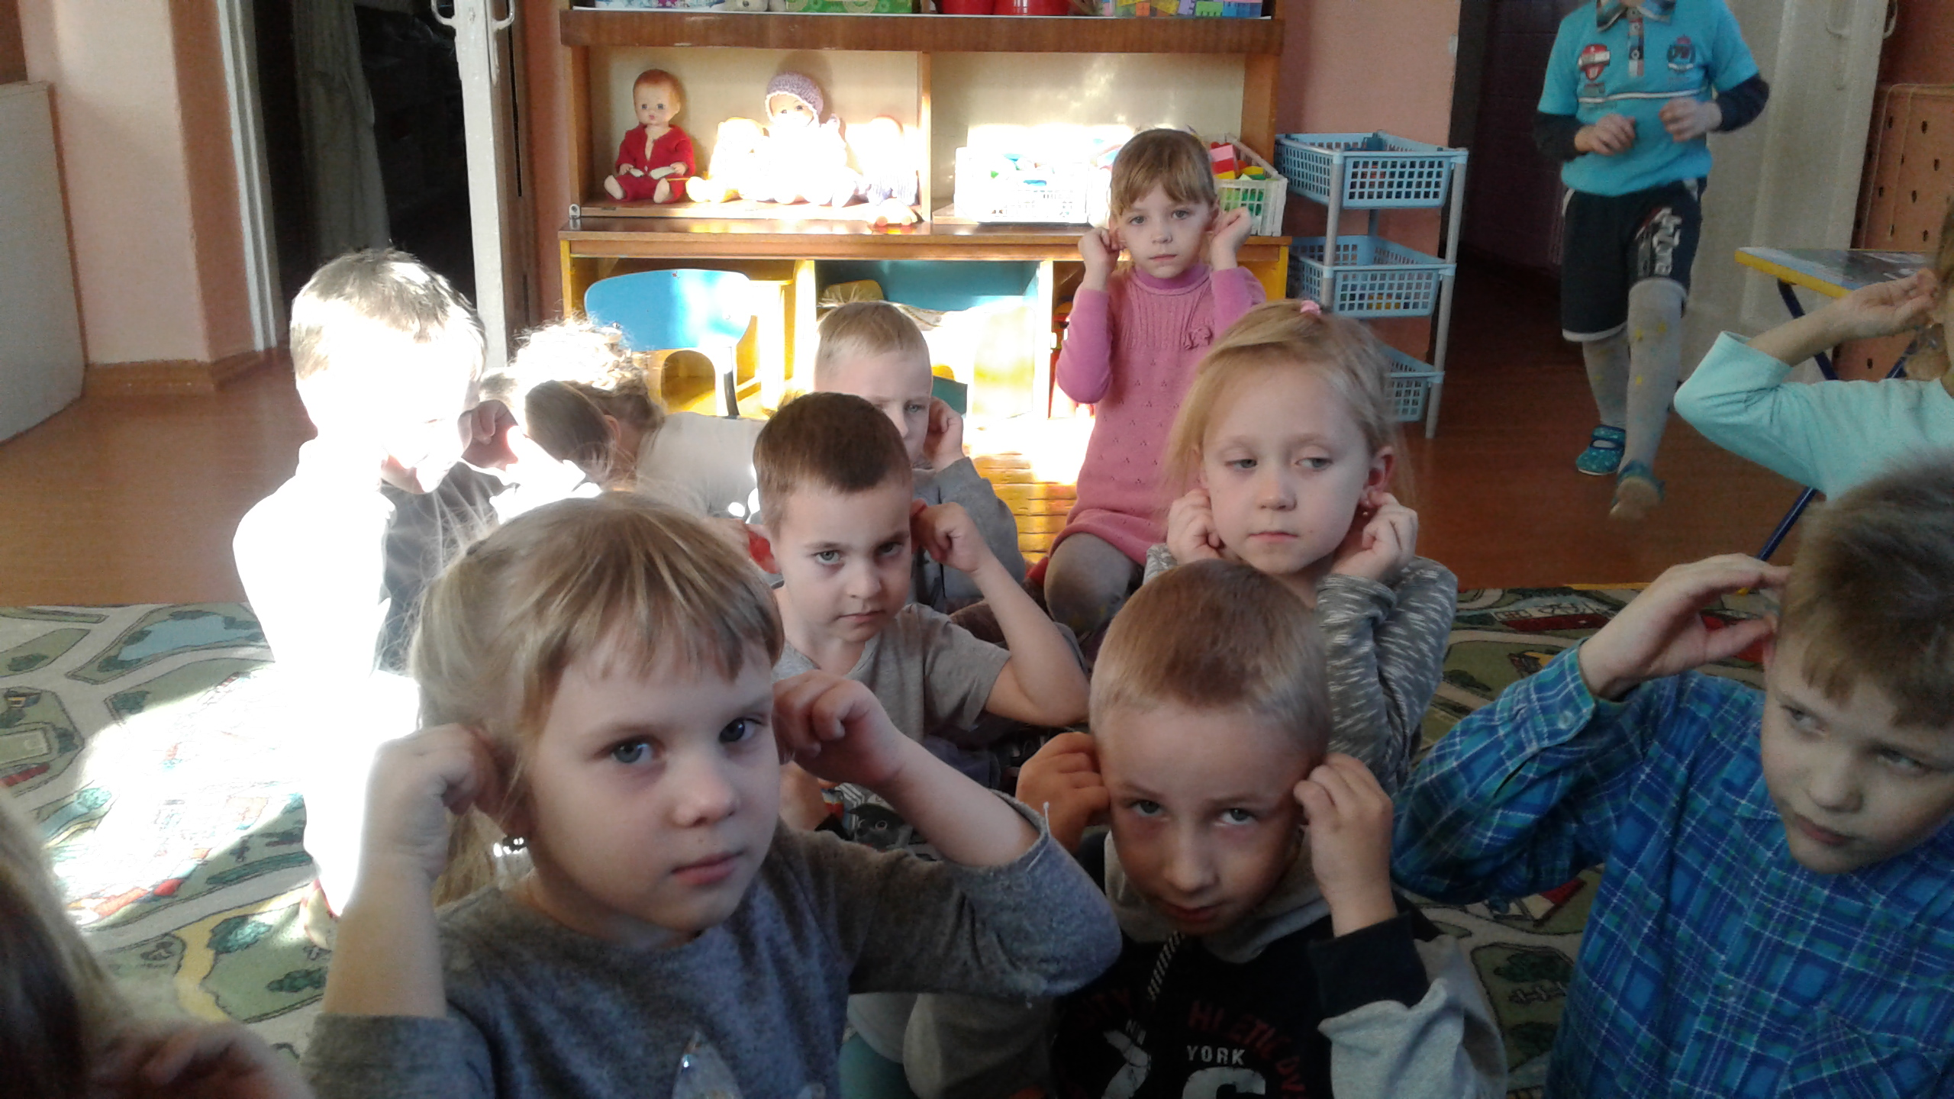

Точечный (по А. Уманской) – массируются биологические активные точки лёгкими надавливаниями.

Самомассажи стоп, кистей рук, ушных раковин, живота, грудной области, шеи, головы, лица – выполняется лёгкими поглаживающими, растирающими, похлопывающими и защипывающими движениями.

Парный – дети поочерёдно в парах или в подгруппе массируют друг другу спину как в произвольной, так и в стихотворной форме.
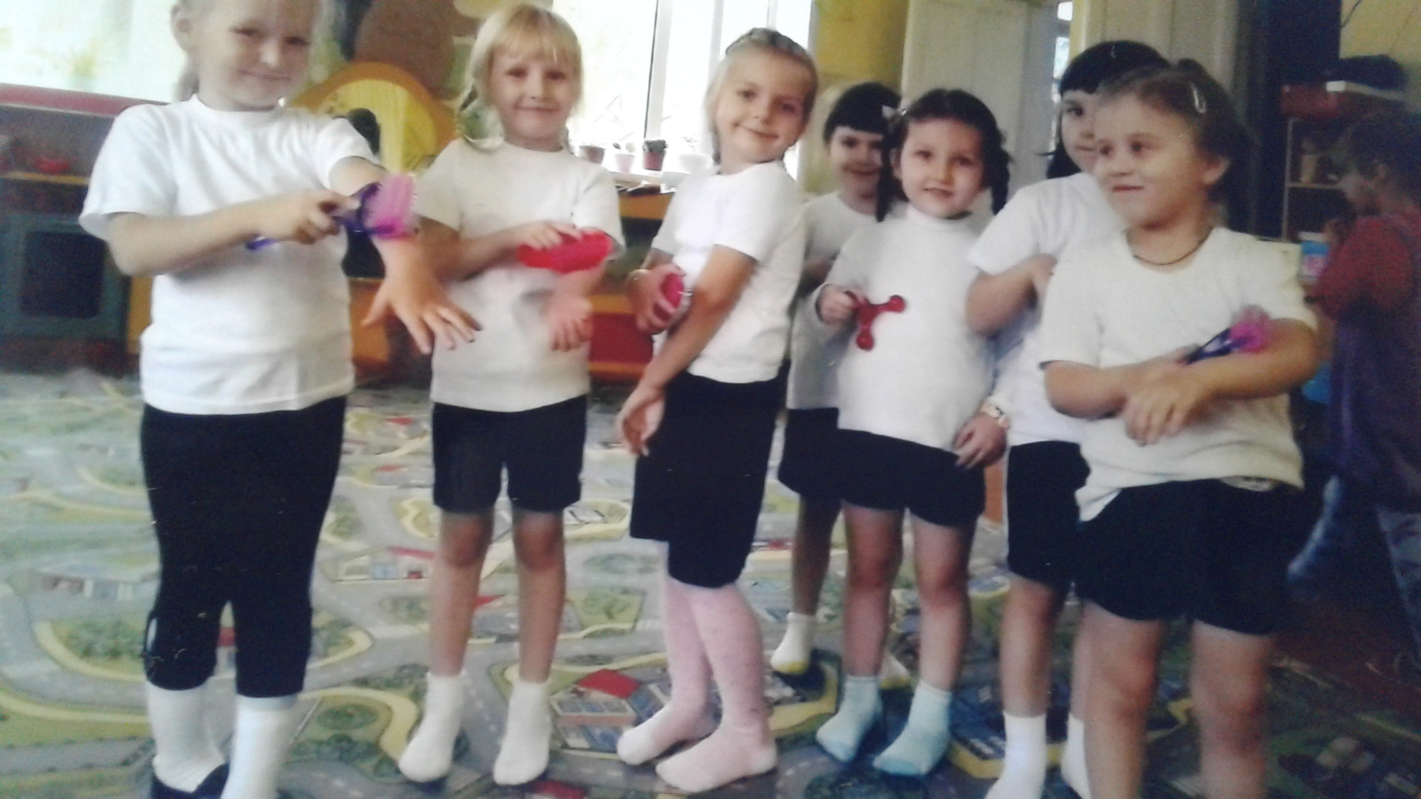
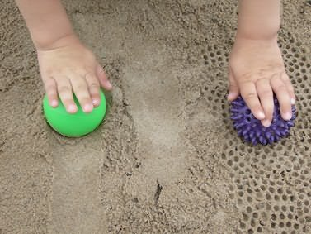
С массажными мячиками – все части тела массируются прямыми и круговыми движениями.
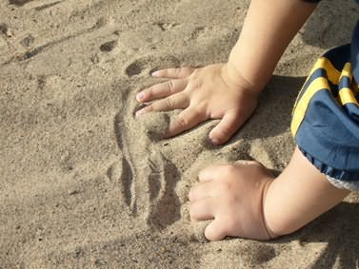
Песочный – с помощью песка массируются кисти рук, запястья, предплечья. Песок. как природный материал даёт заряд положительной энергией.
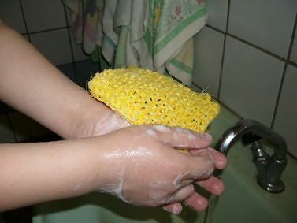
Мыльный – руки до локтей массируются круговыми и растирающими движениями по густой мыльной пене. Осуществляется во время умывания, как жёсткой мочалкой, так и без неё.

С пробковыми массажёрами – массируются стопы, кисти рук, спина массажёрами из пластиковых крышек, нанизанных на верёвку или нашитых на клеёнчатую дорожку.

Бумажный – руки и ноги массируются шариками разного диаметра из жёсткой мятой бумаги.

Карандашный – руки и ноги массируют ребристым карандашом, катая его вверх – вниз и наоборот. Используется также в парном массаже спины.

Рукавичкой – части тела массируют рукавичкой из жёсткой махровой ткани или шерстяных ниток.
Применяя игровые самомассажи, как здоровьесберегающий фактор мы действительно можем создавать необходимые условия для накопления детьми двигательного и практического опыта, формирования у детей привычки следить за своим здоровьем, тонко чувствовать состояние своего организма и восстанавливать резервы не дожидаясь начала заболевания.
www.maam.ru

Самомассаж как средство укрепления здоровья детей дошкольного возраста
Уважаемые коллеги!
Хочу поделиться с вами одной из технологий, которая способствует укреплению здоровья детей. Это самомассаж!
Что такое самомассаж? – это один из видов пассивной гимнастики, где используются традиционные для массажа движения: растирание, надавливание, пощипывание, разминание. Его необходимо проводить ежедневно, 2- 3 раза в день. Самомассаж оказывает тонизирующее действие на центральную нервную систему, и, что самое главное, для него не нужно много места, его можно проводить сидя на диване перед телевизором, в кресле, за компьютером и т. п.
В своей группе мы проводим эти упражнения во время непосредственно-образовательной деятельности, в индивидуальной работе, в свободной игровой деятельности. Все эти упражнения проводим обязательно под потешки, считалки, чистоговорки, детские песенки.
Начну, пожалуй, с самого простого – самомассаж для лица:
«Ушки – непослушки»
Есть у нас ушки, ушки - непослушки
Мы щипаем их и гладим
Наши ушки – непослушки

«Щечки – мягкие комочки»
А вот и щечки – мягкие комочки
Их похлопаем ладошкой
Вот так, вот так
А потом погладим
Наши щечки мягкие – комочки.

Для рук:
«Ручки – хватучки»
У нас есть ручки, ручки – хватучки
Все подряд они хватают, хватают, хватают –
ручки – хватучки.
А следующие упражнения я применяю в НОД по рисованию, лепке. Карандаш между ладонями, катаем вверх, вниз.
Чтобы детям было интересно, это движение выполняем под любое детское стихотворение или потешку.
Например:
Тили – тили – тили бом
Загорелся Кошкин дом
Кошка выскочила, глаза выпучила…
(сначала движения выполняем медленно, потом быстрее) .

Руку на стол или на коленку, пощипываем тыльную сторону ладони под слова детской песенки:
Вышла курочка гулять
Свежей травки пощипать
Вот так, вот так – свежей травки пощипать.

Руки вытянуть вперед, сжимаем и разжимаем кулачки:
Мы писали, рисовали
Наши пальчики устали
Мы немножко отдохнем
Рисовать опять начнем.
С шишками: между ладонями круговыми движениями под детскую считалочку:
Три медведя шли по лесу
Папа, мама и сынок
Папа, мама шли быстрее
Их сынок догнать не мог.

Для тела:
Дети встают парами, один ребенок поворачивается спиной.
Под слова:
«Дождь, дождь! Надо нам, расходиться по домам.
(Хлопки ладонями по спине)

Под слова:
Гром! Гром! Как из пушек!
Нынче праздник у лягушек.
(Поколачивание кулачками по спине)

Под слова:
«Град! Град! Сыплет град
Все под крышами сидят»
(Постукивание пальчиками по спине) .
Затем пары меняются местами.

Для ног:
Хождение по дорожкам из пуговиц, пробок; катание шишек; захват пальцами ног мелких предметов; покрутится на пяточках, на носочках и многое другое.

Вот пожалуй и все: я привела лишь некоторые приемы и упражнения, которые использую в своей работе и которые направлены на развитие и здоровье детей.

Проект «Игровой самомассаж» для детей старшего дошкольного возраста
Актуальность
Многочисленные исследования показывают: неблагоприятная экологическая ситуация, сложные социально-экономические условия способствуют тому, что здоровье детского населения не улучшается, а напротив, имеет тенденцию к ухудшению. И поэтому, оздоровительная работа с дошкольниками в последние годы приобрела особую актуальность. В настоящее время одной из важных задач, стоящих перед педагогами является сохранение здоровья детей в процессе воспитания и обучения.
Формирование здорового образа жизни должно начинаться уже в детском саду. Вся жизнедеятельность ребенка в дошкольном учреждении должна быть направлена на укрепление здоровья.
Опыт показывает, что в старшем дошкольном детстве дети без особых усилий усваивают знания о строении организма и приобретают первоначальные навыки ОБЖ, если знания преподносятся в доступной и увлекательной форме. В связи с этим разрабатываются новые оздоровительные методики и используются на практике. Одной из таких форм оздоровительной работы с детьми дошкольного возраста является самомассаж.
Главная ценность самомассажа заключается в том, что он, прежде всего, влияет на нервную систему ребёнка, помогает снять общую усталость, помогает всем органам и системам работать бесперебойно и эффективно. Все упражнения должны выполняться на фоне позитивных ответных реакций ребенка. Надо всегда помнить заповедь Гиппократа «Не навреди! » Положительные результаты в оздоровлении дошкольников возможны только при понимании важности и значимости оздоровительной работы с детьми.
В настоящее время большое внимание уделяется игровому самомассажу, который, как и гимнастика, является прекрасным средством профилактики различных заболеваний. Овладеть приёмами игрового самомассажа может каждый, для этого не нужно иметь особого таланта или специального образования.
Игровой самомассаж - нетрадиционный вид упражнений, помогающий естественно развиваться организму ребенка, морфологически и функционально совершенствоваться его отдельным органам и системам.
При проведении самомассажа рекомендуется обучать детей не надавливать силой на указанные точки, а массировать их мягкими движениями пальцев, слегка надавливая или легко поглаживая. Массирующие движения следует выполнять в направлении от периферии к центру (от кистей рук к плечу и т. д.) . Приемы самомассажа проводят в такой последовательности: поглаживание, растирание, разминание, вибрация (потряхивание) и поглаживание. Продолжительность самомассажа для детей 5-7 минут, в зависимости от поставленной задачи, ежедневно или в виде динамической паузы в процессе образовательной деятельности.
Цель проекта:
- создание устойчивой мотивации и потребности в сохранении своего собственного здоровья и здоровья окружающих;
- научить детей ответственно и осознанно относиться к своему здоровью;
- разъяснить, что человек в силах уберечь себя от болезней;
- сформировать привычку к здоровому образу жизни;
- привитие навыков элементарного самомассажа рук, ног, головы, лица и т. д.
Задачи проекта:
- обучение детей приемам самомассажа в игровой форме;
- общеукрепляющее воздействие функциональные системы ребенка;
- нормализация тонуса и эластичности мышц, повышение работоспособности;
- улучшение функционального состояния центральной нервной системы;
- мобилизация защитных и приспособительных сил организма;
- укрепление здоровья дошкольников.
Предполагаемые результаты:
- снижение заболеваемости в группе и укрепление физического и психического здоровья;
- позитивные изменения в развитии детей;
- познание себя через окружающий мир;
- формирование желания заботиться о сохранении своего здоровья;
- знакомство с правилами здорового образа жизни.
Сроки и этапы реализации проекта: проект долгосрочный (сентябрь-май) .
Организационный этап:
-определение цели и задач проекта, составление плана мероприятий;
- предварительная работа по сбору информации;
- анкетирование родителей.
- оформление уголка для родителей.
Основной этап:
- обучение детей приемам самомассажа в игровой форме;
- формирование здорового образа жизни у детей, родителей и педагогов.
Заключительный этап:
Анализ проведенной деятельности, создание фотовыставки «Сам себе массажист», анкетирование удовлетворенности родителей.
Участники проекта: дети старшего дошкольного возраста, родители, педагоги.
Тип проекта: по доминирующему методу (игровой, по количеству участников (групповой, продолжительности (долгосрочный) .
Реализация основного этапа проекта.
Сентябрь Беседа с детьми о пользе массажа.
Знакомство с названиями некоторых частей тела (кисть, ладонь, мочка, козелок и т. п.)
Консультация для родителей «Роль самомассажа в укреплении здоровья дошкольников».
Закрепление частей тела в игровой форме.
Беседа с детьми «Сам себе массажист».
Обучение приемам самомассажа:
- поглаживание;
- растирание;
- разминание;
- вибрация.
Октябрь «Утка и кот» - массаж биологически активных зон для профилактики простудных заболеваний.
Разучивание песни Е. Поплянской «А мы на уроке – играем».
«Дождик» - массаж спины друг другу под песню Е. Поплянской «А мы на уроке – играем».
«Чтобы не зевать от скуки» - оздоровительный самомассаж всего тела.
«Летели утки» - самомассаж лица.
«Гусь » - самомассаж пальцев рук.
Консультация для родителей "Практические приемы массажа и самомассажа, как способ развития мелкой моторики рук".
«Наши ушки» - аурикулярный массаж (массаж ушных раковин) .
Ноябрь «Кто пасется на лугу» - массаж спины друг другу.
«Божьи коровки» - самомассаж ног.
«Черепаха» - самомассаж тела.
Беседа с детьми на тему «Сохранить и укрепить зрение».
«Ириски от киски» - самомассаж глаз (по китайской медицине) .
«Наши глазки» - самомассаж глаз (по методике йогов) .
«Пироги» - самомассаж тела.
Декабрь Памятка для родителей «Самомассаж – профилактика простудных заболеваний.
«Вот какая борода» - самомассаж биологически активных зон для профилактики простудных заболеваний.
«Тучка » - самомассаж тела.
«Белый мельник» - самомассаж лица для профилактики простудных заболеваний.
«Лиса» - гимнастика для глаз.
«Солнышко» - гимнастика для глаз.
«Дедушка Егор» - гимнастика для ног (профилактика плоскостопия) .
Январь «Наши ножки» - самомассаж рефлекторных зон ног.
«Зайка» - самомассаж носа.
Разучивание песни М. Красева «Медведюшка».
«Медведюшка» - гимнастика для ног (песня М. Красева «Медведюшка») .
«Часовой» - аурикулярный массаж (массаж ушных раковин) .
«Снежинки» - гимнастика для глаз.
«.По таинственной дороге» - гимнастика для стоп.
Февраль «Снегопад» - гимнастика для глаз.
«Колобок» - упражнение для профилактики плоскостопия.
«Наши спинки» - массаж спины друг другу, с целью развития гибкости позвоночника и укрепления мышц спины.
«Плотник» - самомассаж рук.
«Мы устали» - упражнения, способствующие быстрому восстановлению работоспособности при усталости или перевозбуждении.
«Петух» - упражнения для мышц шеи.
«Прогулка» - упражнения для профилактики плоскостопия.
Март Разучивание стихотворения «Подарок маме».
«Подарок маме»- самомассаж пальцев рук.
«Дождик» - гимнастика для глаз.
«Наши ножки» - самомассаж стоп.
Самомассаж рук с помощью шарика Су-Джок.
Памятка для родителей «Самомассаж с помощью шарика Су-Джок».
Сухие бассейны – небольшие ёмкости, наполненные сыпучим материалом с необычной текстурой.
Апрель «Озорные мишки» - самомассаж профессора Ауглина.
Самомассаж рук с помощью шестигранного карандаша.
«Шары – шалуны» - воздушные шары с наполнителем (песок, мука, соль, камушки) .
Самомассаж рук с помощью бумаги.
«Борода» - самомассаж биологическиактивных зон.
Расслабляющий массаж (для снятия физического и эмоционального напряжения) .
Консультация для родителей «Закаливаемся с помощью игрового самомассажа».
Май «Бабочка» - упражнение для подвижности голеностопного сустава.
«Липы» - гимнастика для глаз (все движения рук прослеживать взглядом, не поворачивая головы) .
«Цветочек и бабочка» - самомассаж пальцев рук.
«Лес зеленый» - самомассаж лица по китайской медицине (улучшает питание кровью кожи лица, успокаивает головную боль, снимает усталость глаз) .
«Гладила мама-ежиха ежат» - самомассаж ладоней щёткой для волос.
«Здравствуйте, пальчики! » - самомассаж пальцев ног.
«Ёжик» - самомассаж головы.
Фотовыставка в уголке для родителей «Сам себе массажист».
Определение тем для новых проектов.
1. «Точечный массаж для детей».

Игровой самомассаж для детей
(составлено Глупиной С.Г. по материалам Интернет)
Самомассаж – одно из средств профилактики и коррекции речи детей.
Под воздействием несложных массажных упражнений достигается нормализация мышечного тонуса, происходит стимуляция тактильных ощущений, а также под воздействием импульсов, идущих в коре головного мозга от двигательных зон к речевым, более благотворно развивается речевая функция.
Дети с речевыми нарушениями испытывают значительные трудности в овладении техникой письма. При переходе от устной речи к письменной явно видны недостатки развития речи, тонких дифференцированных движений рук, графомоторных навыков.
У детей дошкольного возраста еще недостаточно развиты мышцы кисти, еще не закончено окостенение запястья, фаланг пальцев, поэтому самомассаж необходимо проводить в это время, так как это наиболее благоприятный период для развития ручной умелости и графомоторных навыков, а мускульная память в этом возрасте очень цепкая. Важно отметить, что самомассаж обеих рук благотворно влияет на развитие речевых зон в двух полушариях головного мозга, а это служит страховкой от потери речи в случаях травм черепа. Психоневрологи советуют всю интеллектуальную нагрузку ребенку давать только на фоне «разогретых рук».
При проведении самомассажа используют ряд приёмов: поглаживание, растирание, легкое поглаживание, надавливание, пощипывание, сгибание, разгибание пальцев.
Рекомендации к проведению самомассажа
Самомассажрекомендуется выполнять 2-3 раза в день по 5-10 минут в старшем дошкольном возрасте, используя 3-5 упражнений, между которыми следует проводить расслабление мышц. Каждое упражнение выполнять 8 раз: 4 раза для правой и 4 раза для левой руки.
Все упражнения выполняются по направлению к лимфоузлам: от кончиков пальцев к запястью и от кисти к локтю. После каждого упражнения проводится расслабление: поглаживание или стряхиваниерук.
Выполняется самомассаж только чистыми, сухими теплыми руками, с коротко остриженными ногтями. Противопоказания: лихорадочные состояния, воспалительные процессы, конъюнктивиты, заболевания кожных покровов и головы, увеличенные лимфоузлы.
Очень много упражнений проводится с использованием нетрадиционных материалов. Используются упражнения: катание грецкого ореха, ребристого карандаша, прищепки, бигуди и т.д. Можно использоватьаппликаторы Ляпко, Кузнецова, массажеры Су Джок.
В качестве одного из приемов самомассажа используются комплексы артикуляционных упражнений. Об этих видах самомассажа поговорим подробнее в следующий раз.
Для самомассажа лица, кистей, пальцев рук, головы,ушных раковин (он показан детям с раннего возраста) можно использовать различные игры и упражнения. Например:
САМОМАССАЖ РУК
«Стряпаем вместе» - имитация скатывания колобков
Мы постряпаем ватрушки, будем сильно тесто мять.
Колобочков накатаем будем маме помогать.
«Добываем огонь» - растирание ладоней друг о друга, чтоб стало горячо
Мы как древние индейцы добываем огонек:
Вот ладошки разотрем – будет нам тепло с огнем.
«Греем ручки»
Очень холодно зимой, мерзнут ручки ой, ой, ой!
Надо ручки нам погреть, посильнее растереть.
«Пила» - ребром ладони одной руки «пилим по ладони, предплечью другой руки.
Пилим, пилим, мы бревно - очень толстое оно.
Надо сильно постараться и терпения набраться.
СУХОЙ БАССЕЙН
Для этого берется коробка или миска (приблизительно 25 см в диаметре и высотой 12-15 см) и заполняется на 8 см, например, промытым и высушенным горохом, фасолью. Выполняются различные упражнения, руки ребенка массируются, пальцы становятся более чувствительными, а их движения- координированными.
Такой самомассаж способствует нормализации мышечного тонуса, стимуляции тактильных ощущений, увеличению объема и амплитуды движений пальцев рук, формированию произвольных, координированных движений. Самомассаж в «сухом бассейне» можно сопровождать стихотворным текстом.
Предлагаем ребенку опустить кисти в коробку, помешать горох, сжимать-разжимать пальцы рук внутри «бассейна».
В миску насыпали горох и пальцы запустили,
Устроив там переполох, чтоб пальцы не грустили.
«Месим тесто». Предлагаем ребенку опустить кисти в «бассейн» и «месить тесто» для пирожков или булочек.
Месим , месим тесто, есть в печи место.
Будут, будут из печи булочки и калачи.
«Зарядка». Предлагаем ребенку чередовать движения пальцев рук внутри «бассейна»: сжимать кулачки, затем широко расставлять пальцы в стороны.
Пальцы делают зарядку, чтобы меньше уставать.
А потом они в тетрадке будут буковки писать.
«Найди игрушку». Игрушки из киндер-сюрпризов «закопать» в «бассейне», предложить ребенку найти их и назвать. Вариация – делать то же самое с закрытыми глазами, предварительно рассмотрев эти фигурки.
В миске не соль, совсем не соль, а разноцветная фасоль.
На дне – игрушки для детей, мы их достанем без затей.

ПУГОВИЧНЫЙ МАССАЖ кистей и стоп
(игры с пуговицами)
Коробку (например, из-под обуви заполняем пуговицами, желательно побольше и разного размера) . Потом выполняем упражнения:
Играем в «пуговичное море». Предлагаем ребенку опустить руки в коробку, поводить ладонями по поверхности пуговиц, захватить пуговицы руками, чуть приподнимая и разжимая руки.
Предлагаем малышу погрузить руки глубоко в «пуговичное море» и поплавать в нем, попробовать перетереть пуговицы между ладонями, набрать их в горсть и пересыпать их из ладошки в ладошку одной рукой, затем другой, потом обеими («переливать водичку») .
«Ищем ракушки». Предлагаем ребенку захватить «щепотку» пуговиц, отпустить, вытянуть самую большую, маленькую, круглую, квадратную и т.д.
«Ловим рыбку». Можно использовать пуговичный массаж и для стоп, выполняя круговые движения, глубоко погрузиться пошевелить пальцами, захватить пальцами и «выловить» из «пуговичного моря» красную или синюю «рыбку» и т.д.
«По дорожкам, по тропинкам» - хождение босыми ногами по пуговичным коврикам, дорожкам.
«Пуговки перебираем и стихи мы повторяем» - перебирать нанизанные на шнурок пуговицы пальцами с проговариванием стихотворений, чистоговорок и т.п.
Благодаря такому массажу мы активируем так называемый «мануальный интеллект», стимулируя кончики пальцев рук, ног, ладони и ступни. Таким образом, происходит активизация сенсорно-моторных функций, необходимых для успешного взаимодействия с окружающим миром. Массаж кистей и стоп такжеактивизирует жизненно важные центры организма.
САМОМАССАЖ ЛИЦА И ШЕИ
Не циркач я и артист – сам себе я массажист!
Самомассаж лица и шеи готовит мышцы к артикуляционной гимнастике, вызывает прилив крови к ним, помогает ребёнку лучше улавливать ощущения от этих мышц и управлять ими, делает мимику выразительнее.
Общие правила:
- перед занятием ребёнок всегда должен мыть руки;
- движения сначала показываются отдельно и лишь после усвоения включаются в занятия в полном объёме;
- стихотворение ведёт за собой сами движения и их порядок;
- удлинение стихотворной строки здесь вызвано необходимостью выполнения разнообразных движений, причём ребёнок должен успеть повторить эти движения несколько раз;
- ритм стиха задаёт ритм массажных движений;
- темп произнесения текста взрослым замедлен, особенно на первых этапах, чтобы ребёнок успевал сделать самомассаж, а не обозначать его движения.
РУЧКИ РАСТИРАЕМ (потирание ладоней ) И РАЗОГРЕВАЕМ (хлопки) ,
И ЛИЦО ТЕПЛОМ СВОИМ МЫ УМЫВАЕМ (разогретыми ладонями проводят по лицу сверху вниз) ,
ГРАБЕЛЬКИ СГРЕБАЮТ ВСЕ ПЛОХИЕ МЫСЛИ (граблеобразные движения пальцами от середины лба к вискам) .
УШКИ РАСТИРАЕМ ВВЕРХ И ВНИЗ МЫ БЫСТРО (растирание ушных раковин по краю снизу вверх и сверху вниз) .
ИХ ВПЕРЁД СГИБАЕМ (нагибание ушных раковин кпереди) ,
ТЯНЕМ ВНИЗ ЗА МОЧКИ (оттягивание вниз за мочки) ,
А ПОТОМ УХОДИМ ПАЛЬЦАМИ НА ЩЁЧКИ (пальцы перебегают на щёки) .
ЩЁЧКИ РАЗМИНАЕМ, ЧТОБЫ НАДУВАЛИСЬ (указательный, средний и безымянный пальцы разминают щёки круговыми движениями)
ГУБКИ РАЗМИНАЕМ, ЧТОБЫ УЛЫБАЛИСЬ (большой и указательный пальцы разминают сначала нижнюю, а потом верхнюю губу)
КАК УТЯТА К УТКЕ, КЛЮВИКИ ПОТЯНЕМ (вытягивание обеих губ вперёд)
РАЗОМНЁМ ИХ МЯГКО, НЕ ЗАДЕВ НОГТЯМИ (большие и указательные пальцы разминают обе губы) .
УГОЛКАМИ ГУБ МЫ ЩЁЧКИ ПОДНИМАЕМ (средние пальцы рук находятся в уголках рта и по очереди поднимают то правый, то левый уголок рта) ,
А ПОТОМ ОТ НОСА МЫ К ГУБАМ СТЕКАЕМ (спиралевидные движения средних пальцев рук от крыльев носа к уголкам рта по носо-губным складкам)
ГУБКИ ПОЖУЁМ МЫ (рис. 28) , ШАРИКИ НАДУЕМ (покусывание нижней губы верхними зубами и наоборот; надувание щёк с похлопыванием по ним так, чтобы губы удерживали воздух)
И ГУБАМИ ВПРАВО-ВЛЕВО ПОТАНЦУЕМ (указательные пальцы укладываются на губы параллельно друг другу, например, правый — на верхнюю губу, а левый — на нижнюю, и двигаются навстречу/врозь друг другу) .
ПОД ГУБОЙ ЯЗЫК ЛЕЖИТ, КУЛАЧОК В ГУБУ СТУЧИТ (язык -под верхней губой и поколачивание кулачком по верхней губе)
ПОД ДРУГОЙ ГУБОЙ ЛЕЖИТ, КУЛАЧОК ДРУГОЙ СТУЧИТ (язык — под нижней губой и поколачивание по нижней губе) .
ТЯНЕМ ПОДБОРОДОК (рис. 32) И ЕГО ЩИПАЕМ (разминание подбородка с оттягиванием его вниз: пощипывание нижней челюсти от подбородка к ушам) ,
А ПОТОМ ПО ШЕЙКЕ РУЧКАМИ СТЕКАЕМ (поглаживание шеи всей ладонью от нижней челюсти к ключицам; середина шеи проходит между большим и остальными пальцами) .
Количество посещений
Сайт создан по технологии «Конструктор сайтов e-Publish»
Подробней на сайте
Подробней на сайте log1.dou5.caduk.ru
- Федеральный государственный образовательный стандарт дошкольного образования 2013г.
- Положение о логопедическом пункте при МБОУ «СОШ № 6» (дошкольные группы) .
Разработчик проекта
Журавель Надежда Ивановна – учитель-логопед МБОУ «СОШ № 6» (дошкольные группы)
Цели и задачи проекта
Цель: стимуляция кинестетических ощущений мышц, участвующих в работе периферического речевого аппарата и нормализации мышечного тонуса мышц артикуляционного аппарата.
Задачи:
- Изучить теоретическую основу применения методов логопедического самомассажа в системе развития речи детей.
- Составить план проведения занятий с использованием приёмов логопедического самомассажа.
- Подобрать методическуюоснову для проведения консультаций для родителей и воспитателей.
- Разработать занятия с детьми-логопатами по совершенствованию речевых навыков с применением приёмов логопедического самомассажа.
- Применятьразработанный план использования приёмов логопедического массажа в практической деятельности с детьми.
- Осуществить коррекцию деятельности педагогического коллектива с учётом применения механизмов логопедического массажа и самомассажа в целях совершенствования речевых навыков старших дошкольников.
Сроки реализации, участники проекта
Подготовительный период 2014-2015 учебного года (краткосрочный,
2 месяца: октябрь, ноябрь) .
Дети, зачисленные в логопедический пункт, педагоги, родители.
Технология
реализации проекта
Диагностические методики,схемы и таблицы приёмов логопедического самомассажа детьми, комплексы игр и игровых упражнений на основе словесных, игровых методов, аудиозаписи.
Материально – техническая база проекта
Программа коррекционной деятельности в логопедическом пункте. Календарное планирование деятельности учителя – логопеда. Таблицы и схемы, иллюстрирующие приёмы самомассажа. Стенд «Родителям». Консультации для родителей (буклеты, презентации) , памятки. ИКТ. Методические и игровые пособия.
Аудиозаписи мелодий для проведения самомассажа.
Краткая аннотация проекта
Целью данного проекта является организация работы учителя-логопеда, педагогов и родителей детей дошкольных групп МБОУ «СОШ № 6» в обеспечении условий комплексного подхода в коррекции речевых нарушений: стимуляция кинестетических ощущений и нормализации мышечного тонуса головы, шеи, органов артикуляционного аппарата.
Самомассаж– это массаж, выполняемый самим ребёнком, страдающим речевой патологией, это динамические артикуляционные упражнения, вызывающие эффект, сходный с массажным. Самомассаж органов артикуляции активизирует кровообращение в области губ и языка. Ребёнок сам выполняет приёмы самомассажа, которые показывает ему взрослый. В практике логопедической работы использование приемов самомассажа весьма полезно по нескольким причинам:
- В отличие от логопедического массажа, проводимого логопедом, самомассаж можно проводить не только индивидуально, но и фронтально с группой детей одновременно.
- Кроме этого самомассаж можно использовать многократно в течение дня, включая его в различные режимные моменты. Так, самомассаж может проводиться детьми после утренней гимнастики, дневного сна, на релаксации (аутогенные тренировки) .
- Самомассаж, может быть включен в непосредственно образовательную деятельность по коррекции речи, при этом приемы самомассаж, могут предварять либо завершать артикуляционную гимнастику
Работа данного проекта строится по направлениям:
- диагностическое
- информационно - методическое:
Основные цели и задачи проекта.
Цель: обеспечение условий для комплексного подхода в коррекции речевых нарушенийстимуляция кинестетических ощущений мышц, участвующих в работе периферического речевого аппарата и нормализации мышечного тонуса мышц артикуляционного аппарата.
Задачи:
- Изучить теоретическую основу применения методов логопедического самомассажа в системе развития речи детей.
- Составить план проведения занятий с использованием приёмов логопедического самомассажа.
- Подобрать методическуюоснову для проведения консультаций для родителей и воспитателей.
- Разработать занятия с детьми-логопатами по совершенствованию речевых навыков с применением приёмов логопедического самомассажа.
- Применятьразработанный план использования приёмов логопедического массажа в практической деятельности с детьми.
Осуществить коррекцию деятельности педагогического коллектива с учётом применения механизмов логопедического массажа и самомассажа в целях совершенствования речевых навыков старших дошкольников.
Участники, партнёры проекта.
- дети, зачисленные в логопедический пункт;
- учитель-логопед;
- родители.
Описание проекта, рекомендации.
Дети обучаются приемам самомассажа под руководством логопеда. Перед выполнением приемов самомассажа дети должны принять спокойную, расслабленную позу. Они могут сидеть на стульчиках или находиться в положении лежа (например, в кроватках после дневного сна) . Обучая детей самомассажу, логопед показывает каждый прием на себе и комментирует его.
Длительность одного сеанса самомассажа для детей старшего дошкольного возраста составляет 7-10 мин. Каждое движение выполняется в среднем 4-6 раз. В один сеанс самомассажа может быть включено лишь несколько из предлагаемых приемов.
Причем они могут варьироваться в течение дня. Перед проведением самомассажа ребенок должен быть тщательно умыт.
Дети выполняют массажный прием самостоятельно, вначале при наличии зрительного контроля (зеркало) , а затем и без него. Когда приемы самомассажа будут освоены детьми, возможно проведение движений под стихотворный текст или специально подобранную тихую музыку в медленном ритме (произведения Моцарта) . Этот метод особенно полезен, поскольку обеспечивает тактильно-проприоцептивную стимуляцию в определенном ритме, что в целом способствует формированию чувства ритма, которое в своей основе имеет моторную природу.
Процедура самомассажа проводится, как правило, в игровой форме по рекомендуемой педагогом схеме: массаж головы, мимических мышц лица, губ, языка.
Во время выполнения движений у ребенка не должно быть ощущений дискомфорта, напротив, все движения самомассажа должны приносить ребенку удовольствие.
Предполагаемый результат
- Нормализация мышечного тонуса общей, мимической и артикуляционной мускулатуры;
- Уменьшение парезов и параличей мышц артикуляционного аппарата;
- Увеличение объема и амплитуды артикуляционных движений;
- Активизация тех групп мышц, у которых имелась недостаточная сократительная активность.
- Формирование произвольных, координированных движений органов артикуляции.

Вывод:
- Использованиеприёмов самомассажа при коррекции звукопроизношения, помогает в работе логопеда, заинтересовывает детей, так как проводится в игровой форме, подготавливает речевой аппарат ребёнка и развивает речь.
- Игровой самомассаж является прекрасным средством совершенствования таких психических функций, как внимание, память (словесно-логическая, моторная, тактильная, эмоциональная, рефлекторная, зрительно моторная координация) . В игровой, непроизвольной форме происходит развитие речевой и творческой сфер детей.
- Веселые стихи, яркие образы, обыгрывающие массажные движения, простота, доступность, возможность использования приемов массажа в различной обстановке и в любое время, способствуют переходу ребенка из объекта в субъект педагогического воздействия, а это – гарантия успеха коррекционной и развивающей работы.
Приложение.
1. Самомассаж мышц головы и шеи
1. «Я хороший». Расположить ладони обеих рук на области головы, ближе ко лбу, соединив пальцы в центре, и затем провести ладонями по волосам, опускаясь вниз через уши и боковые поверхности шеи к плечам. Движения рук должны быть одновременными, медленными, поглаживающими.
2. «Наденем шапочку». Исходное положение рук то же. Движения обеихладоней вниз к ушам, а затем по переднебоковой части шеи к яремнойямке.
2. Самомассаж мышц лица
1. «Рисуем дорожки». Движение пальцев от середины лба к вискам.
2. «Рисуем яблочки». Круговые движения пальцев от середины лба к вискам. «Рисуем елочки». Движения пальцев от середины лба к вискам.
Движение направлено несколько по диагонали.
3. «Пальцевый душ». Легкое постукивание или похлопывание кончикамипальцев по лбу.
4. «Рисуем брови». Проводить по бровям от переносицы к вискам каждым пальцем поочередно: указательным, средним, безымянным и мизинцем. «Наденем очки». Указательным пальцем проводить легко от виска по краю скуловой кости к переносице, затем по брови к вискам.
5. «Глазки спят». Закрыть глаза и легко прикрыть пальцами веки Удержать в течение 3-5 с.
6. «Нарисуем усы». Движение указательными и средними пальцами отсередины верхней губы к углам рта .
7. «Веселый клоун». Движение указательными и средними пальцами отсередины нижней губы к углам рта, а затем вверх к скуловой кости.
8. «Грустный клоун». Движение указательными и средними пальцамиот середины верхней губы к углам рта, а затем к углам нижней челюсти.
9. «Клювик». Движение указательным и средним пальцами от углов верхней губы к середине, а затем от углов нижней губы к середине.
10. «Погладим подбородок». Тыльной поверхностью пальцев поглаживатьот середины подбородка к ушам.
11. «Расческа». Поглаживание губ зубами.
12. «Молоточек». Постукивание губ зубами.
13. Всасывание верхней и нижней губы попеременно.
14. Пожевывание попеременно то верхней, то нижней губы.
15. «Пальцевый душ». Набрать воздух под верхнюю губу и легко постукивать по ней кончиками пальцев, проделать то же самое движение, набрав воздух под нижнюю губу.
16. «Нарисуем три дорожки». Движение пальцев от середины нижнейгубы к ушам, от середины верхней губы к ушам, от середины носа к ушам.
17. «Нарисуем кружочки». Круговые движения кончиками пальцев по щекам.
18. «Погреем щечки». Растирающие движения ладонями по щекам в разных направлениях.
19. «Паровозики». Сжать кулаки и приставить их тыльной стороной кщекам. Производить круговые движения, смещая мышцы щек сначала почасовой стрелке, а затем против часовой стрелки.
Можно сопровождатькруговые движения ритмичным произнесением: «Чух, чух, чух».
20. «Пальцевый душ». Набрать воздух под щеки и легко постукивать поним кончиками пальцев.
21. «Испечем блинчики». Похлопать ладошками по щекам.
22. «Умыли личико». Ладонями обеих рук производить легкие поглаживающие движения от середины лба вниз по щекам к подбородку.
3. Самомассаж мышц языка
Данные приемы самомассажа языка можно рассматривать и как часть активной гимнастики.
1. «Поглаживание языка губами». Просунуть язык как возможно большесквозь узкую щель между губами, затем расслабить его так, чтобы боковыекрая языка касались углов рта. Постепенно убирать язык в полость рта.
2. «Пошлепывание языка губами». Просовывая язык сквозь губы вперед,пошлепывать его губами, при этом слышится звук «пя-пя-пя», точно также убирать язык внутрь рта.
3. «Поглаживание языка зубами». Просунуть язык как возможно большесквозь узкую щель между зубами, затем расслабить его так, чтобы боковые края языка касались углов рта. Постепенно убирать язык в полость рта.
4. «Покусывание языка зубами». Легко покусывать язык зубами, высовывая его вперед и убирая назад, в полость рта.
5. «Пожуем грушу». Использовать для упражнения спринцовку №1. Сложить ее в два раза, обмакнуть сложенную часть в сладкий сироп, вложить в рот ребенка так, чтобы кончик остался снаружи.
Предложить пожевать. Это упражнение используется не только для массажа языка, но и для активизации движения жевательных мышц и стимуляции кинестетических ощущений, идущих от мышц полости рта.
1. «Погрели ушки». Приложить ладони к ушным раковинам и потереть их.
2. «Потянули за ушки». Взяться пальцами за ушные мочки и потянуть их
вниз 3-5 раз (рис. 136) .
3. «Послушаем тишину». Накрыть ушные раковины ладонями. Подержать их в таком положении
2-3 с.
5. Самомассаж мышц лица(щёк, губ)
Укрепляем мышцы щёк, губ, круговую мышцу рта. При повышенном тонусе мышц — спастическая форма дизартрии, язык напряжён, оттянут кзади, спинка языка изогнута, кончик языка не выражен, губы плотно сомкнуты, напряжены, активные движения языка и губ затруднены, то при массировании мышц щёк рефлекторно расслабляются мышцы языка.
При «щечном» произношении шипящих (раздувание щёк) , при вялости мышц щёк производится массаж на их укрепление.
- Наши щёчки не простые (погладить ладонями щёки сверху вниз) .
Наши щёчки золотые (с некоторым усилием потереть щёки круговыми движениями) .
Смышлёные (слегка пощипать щёки) . Учёные (пальцевой душ)
Замечательные (погладить ладонями щёки в направлении сверху вниз) .
- Артикуляционные упражнения– как приёмы самомассажа:
Толстячок — худышка,
Шарики— гоняем воздух из одной щеки в другую,
Футбол— плюс выполняем движения языком вверх-вниз,
Хлопушка– надуваем щёки воздухом и слегка ударяем по ним кулаками – воздух с шумом вырывается наружу.
Самовар– сжать губы, надуть щёки. Затем выпустить воздух через губы, произнося звук «П».
Рыбка– несколько раз подряд широко открывать, а затем быстро закрывать рот, надувая щёки. В результате будут слышны тихие хлопки, издаваемые запираемым во рту воздухом.
- Губы:
Упражнения для укрепления губ:
Смешная песенка— указательным пальцем перебирать по губам, произнося при этом звук, похожий на «Б-Б-Б….»
Индейцы– широко открываем рот, произносим звук «А» и одновременно похлопываем ладонью по рту, то открывая, то прикрывая его.
Помада– обводим губы указательным пальцем: первое – рот широко открыт, как при произнесении звука «А», второе – губы вытянуты вперёд трубочкой, как при произнесении звука «У», третье – губы в улыбке, как при произнесении звука «И»
Кисточка– проводим кисточкой с мягким ворсом по губам малыша.
Расчёска– слегка прикусываем нижнюю губу и несколько раз скоблим её верхними зубами, как бы причёсывая. Затем прикусываем верхнюю губу и поскоблим её нижними зубами.
Прятки- втягиваем губы так, что снаружи они становятся не видны, а затем выпускаем их, можно несколько раз провести языком по губам, когда они спрятаны. Это упражнение поможет девочкам сохранить естественный цвет губ, а мамам – предотвратить появление морщин на верхней губе и второго подбородка.
Самомассаж артикуляционной зоны
- Губы за уголки растягиваем до улыбки на счет раз, на счет два – смыкаем в бутончик. (указательными пальцами) .
- Массируем по кругу, по часовой стрелке область вокруг губ: ведем по верхней, через нижнюю в исходную точку. (указательным пальцем) .
- Высовываем язык как можно дальше: дотянемся до носика, до подбородка.
Различные гримасы очень полезны, поэтому, играя, корчите как можно больше всяких гримас.
Сказка «У бабушки с дедушкой»
ТОЛСТЫЕ ВНУКИ ПРИЕХАЛИ В ГОСТИ (надуваем щёки) ,
С НИМИ ХУДЫЕ - ЛИШЬ КОЖА ДА КОСТИ (втягиваем щёки) .
БАБУШКА С ДЕДУШКОЙ ВСЕМ УЛЫБНУЛИСЬ (губы в широкой улыбке, видны верхние и нижние зубы) ,
ПОЦЕЛОВАТЬ ОНИ ВСЕХ ПОТЯНУЛИСЬ (губы тянутся вперёд) .
УТРОМ ПРОСНУЛИСЬ – В УЛЫБОЧКУ ГУБЫ (снова широкая улыбка) .
ЧИСТИЛИ МЫ СВОИ ВЕРХНИЕ ЗУБЫ (широкий язык за верхними зубами)
ВПРАВО И ВЛЕВО, ВНУТРИ И СНАРУЖИ (соответствующие движения широким языком) .
С НИЖНИМИ ЗУБКАМИ ТОЖЕ МЫ ДРУЖИМ (повторение этих движений языком в положении за нижними зубами) .
ГУБЫ СОЖМЁМ МЫ, И РОТ ПРОПОЛОЩЕМ (поочерёдное надувание щёк - губы не пропускают воздух) ,
И САМОВАРОМ ПЫХТИМ, ЧТО ЕСТЬ МОЧИ (одновременное надувание обеих щёк с последующим выпусканием воздуха через губы) .
БЛЮДЦА ПОСТАВИМ — ПОЛОЖАТ БЛИНЫ НАМ (широкий язык лежит на нижней губе) .
ДУЕМ НА БЛИНЧИК - НЕ В ЩЕКИ, НЕ МИМО (подуть на широкий язык) .
БЛИНЧИК ЖУЁМ, ЗАВЕРНЁМ И ПРИКУСИМ (жуём распластанный язык, потом прикусываем его, завернув за нижние зубы) ,
БЛИНЧИК С ВАРЕНЬЕМ МАЛИНОВЫМ ВКУСНЫМ (облизываем широким языком верхнюю губу спереди назад) .
ЧАШКИ ПОСТАВИМ, ЧТОБ ЧАЮ НАЛИЛИ (широкий язык загибаем кверху чашечкой) ,
НА НОС ПОДУЛИ — МЫ ЧАЙ ОСТУДИЛИ (подуть с «чашечки» вверх) ..
ЧАЮ ПОПИЛИ — НИКТО НЕ ОБИЖЕН («чашечка» двигается вперёд-назад) .
ВКУСНЫЙ БЫЛ ЗАВТРАК – МЫ ГУБКИ ОБЛИЖЕМ(кончик языка облизывает губы по кругу) .
БАБУШКА ШИЛА, А БАРСИК С КАТУШКОЙ
БЕГАЛ, КАК БУДТО С ЖИВОЮ ЗВЕРЮШКОЙ (кончик языка зацепляем за нижние губы и двигаем язык вперёд-назад) .
БАБУШКЕ НАШЕЙ ВСЕГДА ПОМОГАЕМ:
НИТКИ В ИГОЛКИ МЫ ЕЙ ПРОДЕВАЕМ (узкий язык вытянут вперёд) .
БАБУШКА ШВЫ НА МАШИНКЕ СТРОЧИЛА (узкий язык двигается вперёд-назад)
И НА ЗИГЗАГ ЕЁ ПЕРЕКЛЮЧИЛА (узкий язык двигается влево-вправо) .
ПЕТЛИ ИГОЛКОЙ ОНА ОБМЕТАЛА (кончик языка описывает круг за губами) ,
ПУГОВКИ КРУГЛЫЕ ПОПРИШИВАЛА (кончик языка упирается то в одну, то в другую щёку, а палец пытается втолкнуть его в рот) .
ДЕДУШКА СДЕЛАЛ ДЛЯ ВНУКОВ КАЧЕЛИ (широкий язык ставится попеременно то за верхние, то за нижние зубы) ,
ВСЕ МЫ НА НИХ ПОКАЧАТЬСЯ УСПЕЛИ.
ПОСЛЕ КАЧЕЛЕЙ МЫ В ПРЯТКИ ИГРАЛИ (широкий язык убирается под верхнюю губу) ,
ПРЯТАЛИСЬ НА ЧЕРДАКЕ И В ПОДВАЛЕ (широкий язык - под нижнюю губу) .
ДЕДУШКА СКАЧЕТ НА ЛОШАДИ ЛОВКО (щёлкаем языком) ,
ЗВОНКИЕ ВЯЗНУТ НА ГЛИНЕ ПОДКОВКИ (цоканье на верхней губе) .

По теме: методические разработки, презентации и конспекты
Источник nsportal.ru

Другие статьи по теме:
- Мелкая моторика рук у детей дошкольного возраста
«Развитие мелкой моторики рук у детей старшего дошкольного возраста». Родительское собрание с использованием ИКТ «Развитие мелкой моторики рук у детей старшего дошкольного возраста» Цель: • показ...
- Обучение плаванию детей дошкольного возраста
Рабочая программа «Обучение плаванию детей дошкольного возраста» муниципальное бюджетное дошкольное образовательное учреждение №107 - детский сад общеразвивающего вида г. Тулы (МБДОУ№107) Рабочая...
- Доклад развитие речи детей дошкольного возраста
«Роль мелкой моторики рук в развитии речи детей дошкольного возраста». Доклад для семинара по речевому развитию дошкольников «Роль мелкой моторики рук в развитии речи детей дошкольного возраста»...
- Развитие крупной моторики у детей дошкольного возраста
Развитие мелкой моторики у детей младшего дошкольного возраста (информация для родителей и воспитателей) «Не интеллектуальные преимущества сделали человека властелином над всем живущим, а то, что...
- Физминутки для детей дошкольного возраста
Физминутки на занятиях в старшей, подготовительной группе. Солнце спит и небо спит, (ладони к левой щеке, к правой щеке) Даже ветер не шумит. (качаем поднятыми вверх руками) Рано утром солнце вст...
- Формирование правильной осанки у детей дошкольного возраста
Формирование правильной осанки у детей дошкольного возраста Правильная осанка – это нормальная поза при стоянии и сидении: плечи развернуты и находятся на одном уровне, лопатки не выступают, расп...
- Музыка релаксация для детей дошкольного возраста
Консультация для родителей на тему: "Релаксация для детей среднего дошкольного возраста" Муниципальное бюджетное дошкольное образовательное учреждение «Детский сад компенсирующей направленности №...
- Профилактика плоскостопия у детей дошкольного возраста
Игры и упражнения для профилактики плоскостопия у детей дошкольного возраста Стопа - опора, фундамент тела. Нарушение фундамента отражается на формировании подрастающего организма. Плоскостопие -...
- Развитие моторики у детей дошкольного возраста
«Развитие мелкой моторики у детей дошкольного возраста посредством игр и упражнений с использованием природного материала» «Истоки способностей и дарования детей – на кончиках их пальцев. От паль...
- Упражнения на дыхание для детей дошкольного возраста
Картотека игр для развития правильного речевого дыхания у детей дошкольного возраста. Картотека игр для развития правильного речевого дыхания у детей дошкольного возраста. Упражнения на дыхание н...
- Развитие мелкой моторики у детей дошкольного возраста
Развитие мелкой моторики у детей младшего дошкольного возраста (информация для родителей и воспитателей) «Не интеллектуальные преимущества сделали человека властелином над всем живущим, а то, что...
- Дыхательные упражнения для детей дошкольного возраста
Картотека игр для развития правильного речевого дыхания у детей дошкольного возраста. Картотека игр для развития правильного речевого дыхания у детей дошкольного возраста. Упражнения на дыхание н...
- Программа дополнительного образования для детей дошкольного возраста
«Пальчиковая страна». Программа дополнительного образования для детей младшего дошкольного возраста МУНИЦИПАЛЬНОЕ АВТОНОМНОЕ ДОШКОЛЬНОЕ ОБРАЗОВАТЕЛЬНОЕ УЧРЕЖДЕНИЕ ДЕТСКИЙ САД № 88 ГОРОДА ТЮМЕНИ П...
- Мелкая моторика у детей дошкольного возраста
Игра как средство развития мелкой моторики рук у детей старшего дошкольного возраста «Игра, как средство развития мелкой моторики рук у детей старшего дошкольного возраста» ИТОГОВАЯ РАБОТА Самара...

